**大学生社交媒体使用与自我认同建构的关联分析**

第一部分:基本信息​​

您的性别: [单选题]

|  |  |  |
| --- | --- | --- |
| 选项 | 小计 | 比例 |
| 男 | 21 | 80.77% |
| 女 | 4 | 15.38% |
| 其他 | 1 | 3.85% |
| 本题有效填写人次 | 26 |  |

您的年级: [单选题]

|  |  |  |
| --- | --- | --- |
| 选项 | 小计 | 比例 |
| 大一 | 3 | 11.54% |
| 大二 | 21 | 80.77% |
| 大三 | 1 | 3.85% |
| 大四及以上 | 1 | 3.85% |
| 本题有效填写人次 | 26 |  |

您的专业类别: [单选题]

|  |  |  |
| --- | --- | --- |
| 选项 | 小计 | 比例 |
| 文科 | 3 | 11.54% |
| 理科 | 5 | 19.23% |
| 工科 | 18 | 69.23% |
| 艺术类 | 0 | 0% |
| 其他（请填写） | 0 | 0% |
| 本题有效填写人次 | 26 |  |

​​第二部分:社交媒体使用情况​​

您最常使用的社交媒体平台是?（可多选） [多选题]

|  |  |  |
| --- | --- | --- |
| 选项 | 小计 | 比例 |
| 微信 | 21 | 80.77% |
| 微博 | 2 | 7.69% |
| 抖音/快手 | 13 | 50% |
| 小红书 | 7 | 26.92% |
| B站 | 24 | 92.31% |
| 知乎 | 3 | 11.54% |
| 其他（请填写:） | 4 | 15.38% |
| 本题有效填写人次 | 26 |  |

您平均每天使用社交媒体的时长大约是? [单选题]

|  |  |  |
| --- | --- | --- |
| 选项 | 小计 | 比例 |
| 少于1小时 | 0 | 0% |
| 1-2小时 | 2 | 7.69% |
| 2-4小时 | 10 | 38.46% |
| 4小时以上 | 14 | 53.85% |
| 本题有效填写人次 | 26 |  |

您使用社交媒体的主要目的是?（可多选） [多选题]

|  |  |  |
| --- | --- | --- |
| 选项 | 小计 | 比例 |
| 社交聊天 | 22 | 84.62% |
| 获取新闻资讯 | 21 | 80.77% |
| 娱乐消遣（刷短视频、看段子等） | 24 | 92.31% |
| 学习知识（如关注科普、教育类账号） | 22 | 84.62% |
| 展示个人生活（发朋友圈、动态等） | 9 | 34.62% |
| 其他 | 0 | 0% |
| 本题有效填写人次 | 26 |  |

您在社交媒体上更倾向于: [单选题]

|  |  |  |
| --- | --- | --- |
| 选项 | 小计 | 比例 |
| 主动发布内容（如发动态、视频、文章） | 3 | 11.54% |
| 被动浏览（只看不发） | 17 | 65.38% |
| 互动型（评论、点赞、转发） | 6 | 23.08% |
| 本题有效填写人次 | 26 |  |

​​第三部分:自我认同建构​​

您认为社交媒体对您的自我认知（如性格、价值观、兴趣等）有影响吗? [单选题]

|  |  |  |
| --- | --- | --- |
| 选项 | 小计 | 比例 |
| 影响很大 | 8 | 30.77% |
| 有一定影响 | 16 | 61.54% |
| 影响较小 | 1 | 3.85% |
| 几乎没有影响 | 1 | 3.85% |
| 本题有效填写人次 | 26 |  |

您在社交媒体上是否会刻意塑造某种形象?（如“学霸”“文艺青年”“搞笑达人”等） [单选题]

|  |  |  |
| --- | --- | --- |
| 选项 | 小计 | 比例 |
| 会，我有意识地塑造特定形象 | 3 | 11.54% |
| 不会，我展现真实的自己 | 17 | 65.38% |
| 视情况而定 | 6 | 23.08% |
| 本题有效填写人次 | 26 |  |

您是否会在社交媒体上与他人比较（如生活状态、成就、外貌等）? [单选题]

|  |  |  |
| --- | --- | --- |
| 选项 | 小计 | 比例 |
| 经常 | 3 | 11.54% |
| 偶尔 | 8 | 30.77% |
| 很少 | 10 | 38.46% |
| 从不 | 5 | 19.23% |
| 本题有效填写人次 | 26 |  |

社交媒体上的“点赞”“评论”等互动会影响您的心情或自我评价吗? [单选题]

|  |  |  |
| --- | --- | --- |
| 选项 | 小计 | 比例 |
| 会，我很在意他人的反馈 | 3 | 11.54% |
| 有时会影响 | 8 | 30.77% |
| 不太在意 | 11 | 42.31% |
| 完全不影响 | 4 | 15.38% |
| 本题有效填写人次 | 26 |  |

您是否通过社交媒体探索或改变自己的兴趣、风格或价值观? [单选题]

|  |  |  |
| --- | --- | --- |
| 选项 | 小计 | 比例 |
| 是，社交媒体让我尝试新事物 | 8 | 30.77% |
| 部分影响 | 14 | 53.85% |
| 几乎没有影响 | 4 | 15.38% |
| 本题有效填写人次 | 26 |  |

第四部分:开放性问题（选填）

您认为社交媒体在多大程度上塑造了当代大学生的自我认同?请简要说明。 [填空题]

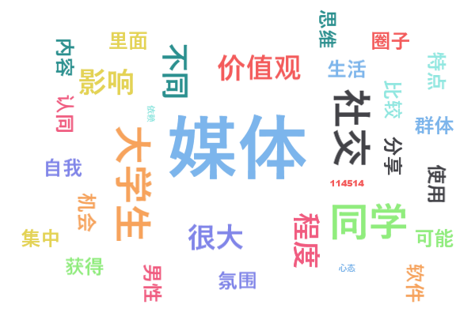

您是否有过因社交媒体使用而改变自我认知的经历?请举例说明。 [填空题]

